临夏现代职业学院（州职校）

2020年春季学期新冠肺炎

疫情防控工作手册

临夏现代职业学院（州职校）新冠肺炎

疫情防控工作领导小组办公室制

2020年5月

目 录

关于印发《临夏现代职业学院（州职校）2020年春季学期新冠肺炎疫情防控工作手册》的通知 --- 1

临夏现代职业学院（州职校）2020年春季学期新冠肺炎疫情防控工作手册 --- 2

1.《2020年春季学生返校工作方案》 ---11

2.《新冠肺炎疫情防控校园安全管理工作方案》 ---22

3.《新冠肺炎疫情防控师生晨午晚检方案》 ---25

4.《新冠肺炎疫情防控期间学生管理工作补充规定》 ---29

5.《校内发现发热、咳嗽等症状者的应急处理流程》 ---31

6.《校医室疫情防控（接收转诊）值班表》 ---36

7.《新冠肺炎疫情防控消毒工作方案》 ---38

8.《新冠肺炎疫情防控卫生工作方案》 ---42

9.《新冠肺炎疫情防控学生食堂供餐工作方案》 ---44

10.《新冠肺炎疫情防控宣传教育工作方案》 ---48

11.《新冠肺炎疫情防控心理支持和网络服务工作方案》--50

12.《新冠肺炎疫情防控志愿者工作方案》 ---54

13.《新冠肺炎疫情防控期间教学工作方案》 ---57

14.《新冠肺炎疫情情况报表流程》 ---63

**临夏现代职业学院文件**

临夏职院〔2020〕15号

|  |
| --- |
|  |

关于印发《临夏现代职业学院（州职校）2020年春季学期新冠肺炎疫情防控工作手册》的通知

分校区、各处室、系（部）：

《临夏现代职业学院（州职校）2020年春季学期新冠肺炎疫情防控工作手册》经党政联席会议研究同意，现印发给你们，请认真贯彻落实。

临夏现代职业学院（州职校）新冠肺炎疫情防控

工作领导小组（代）

2020年2月20日

抄报：省教育厅、州疫情防控总指挥部、州教育局

抄送：院书记、院长、各副院长

疫情防控工作领导小组办公室 2020年2月20日印发

临夏现代职业学院（州职校）2020年春季学期

新冠肺炎疫情防控工作手册

为深入贯彻习近平总书记关于疫情防控工作的重要讲话和指示批示精神，认真落实党中央、国务院决策部署，根据甘教体函【2020】3号《甘肃省教育厅关于进一步做好新型冠状病毒感染的肺炎情防控工作的通知》、州委办发电【2020】11号《关于进一步做好新型冠状病毒感染的肺炎情防控工作的紧急通知》、临州教发【2020】21号《关于印发<临夏州教育系统关于新型冠状病毒感染的肺炎疫情防控工作方案>的通知》要求，为有效预防、及时控制和消除新冠肺炎疫情危害，切实把广大师生生命安全和身体健康放在第一位，坚决打贏疫情防控阻击战，特制定学院（校）《2020年春季学期新冠肺炎疫情防控工作手册》，本手册主要用于指导学院（校）做好2020年春季学期疫情防控工作。

**一、高度重视疫情**

分校区、各处室、系（部）要充分认识疫情严峻性、复杂性，高度重视新冠肺炎疫情防控工作，按照属地管理原则，加强领导、建立预案，关注疫情变化，加强疾病防控宣传，及时启动预案，落实防控措施，全力做好疫情防控工作，坚决防止疫情扩散蔓延。

**二、成立新冠肺炎疫情防控工作领导小组**

经学院研究，决定成立新冠肺炎疫情防控工作领导小组，设立办公室、防控救治组、安保组、经费物资保障组、舆情导控宣传组、监督检查组等6个专项工作组，分工负责疫情应急处置相关工作。

**组 长：**马绍武 向建平

**副组长：**杨 瑞 王心辉 苏 华 韩 华

**成 员：**李云泽 马 胜 郑莉莹 陕子荣 马存福

马玉勤 樊世进 王高宁 李玉如 肖怀达

梁 霞 沈国荣 吴建华 周 杰 张永彬

马义哲 祁昌才 鲁 舟 霍建成 羊建信

马智才 马 宁 马 芳 何举芳 孔祥爱

杨文国 刘 婷 韩丽丽 韩震林 魏爱云

韩亚涛

**工作职责：**负责全院（校）疫情防控工作的统一领导，指导疫情的应急处理工作；组织制定疫情应急预案；研究重大应急决策和部署。

1. **领导小组设办公室（办公地点在院办）**

**负责领导：**苏 华

**主 任：**李云泽

**副 主 任：**马 胜 肖怀达 陕子荣 马玉勤 樊世进

李玉如 贾汝锐

**主要职责：**主要负责疫情防控协调组织；组织制定疫情应急预案，督促分校区、各处室、系部、教研室按要求抓好疫情防控工作落实；审议批准以领导小组名义提交、印发的各类文件；负责向省教育厅、州疫情防控总指挥部、州教育局报送有关疫情防控工作情况。

1. **防控救治组**

**负责领导：**韩 华

**组 长：**张永彬（负责校本部）梁 霞（负责分校区）

**副 组 长：**杨文国 马 芳 韩振林 韩亚涛 徐田蓉

陈雪凌 杨彩霞 李 瑛

**工作职责：**牵头组织协调医疗机构制定救治方案，组织实施应急医疗救治工作，指导学院（校）做好救治准备，落实救治物资储备，对全院（校）各级各类群体进行救治知识培训；负责疫情检测筛查、信息收集报送、防控宣传教育，根据要求开展疫情防控；协助卫生疾控部门依法落实疫区封锁、现场控制、强制隔离等措施。

**3.安保组**

**负责领导：**苏 华

**组 长：**李玉如（负责校本部） 周 杰（负责分校区）**副 组 长：**张 军 赵 晟 马 春 石小民

**工作职责：**密切关注与疫情有关的社会动态，及时妥善地处置与疫情有关的突发事件，维护校园安全稳定；协助校医务室落实疫区封锁、现场控制、强制隔离等措施；加强门禁管理与流动人口管理。

**4.经费物资保障组**

**负责领导：**韩 华

**组 长：**马存福 王高宁（负责校本部）

沈国荣（负责分校区）

**副 组 长：**乔培东 陈慕华

**工作职责：**安排疫情防控处置所需经费，做好专项经费使用的监督管理工作；根据疫情发展情况，结合单位实际，本着勤俭、够用的原则，有计划的储备所需的医疗物资。

**5.舆情导控宣传组**

**负责领导：**王心辉

**组  长：**吴建华

**副 组 长：**马玉勤 樊世进 刘 婷 马 宁 各系部负责人

工作职责：负责组织开展多种形式的防控知识宣传；加强疫情应急处理的宣传报道；参与危机心理干预和防病知识普及；加强互联网信息管理和网上舆情引导。

**6.监督检查组**

**负责领导：**苏 华

**组   长：**郑莉莹 马 胜

**副 组 长：**马学林 黄万学

**工作职责：**负责对全院（校）防控措施落实的督导工作；对落实防控措施不力的部门和个人依法依规进行追责问责。

**7.体温检测组**

**负责领导：**杨 瑞

**组   长：**马玉勤

**副 组 长：**张永凯 各系负责人

**成 员：**各班班主任

**三、疫情防控工作要求**

**（一）加强健康教育。**摸清寒假期间学生去向情况，做好学生防控工作；做好学生参加实习登记管理工作；针对外出休假、探亲的师生开展健康教育，向师生宣传普及疫情防治知识和防控要求，引导做好防控工作；对全院（校）各级各类教职员工出行情况进行彻底摸排。

**负责领导：**韩 华

**负责单位：**防控救治组

**责任部门：**教务处、学生处、保卫科、系（教研室）

**（二）做好值班备勤。**制定专项工作预案，强化责任意识，做好值班值守，及时报送相关信息，切实落实学院（校）传染病防控各项要求。

**负责领导：**苏 华

**负责单位：**办公室

**责任部门：**教务处 、学生处、后勤处、保卫科

**（三）加强监测筛查。**做好寒假期间出省人员的统计报备，及时了解掌握师生假期动向；建立武汉等疫区师生健康状况台账，逐一登记，不漏一人，发现疫情、及时报告。

**负责领导：**韩 华

**负责单位：**防控救治组

**责任部门：**分校区、各处室、系（教研室）

1. **加强保障联动。**根据防疫工作实际，做好专项预算，

保障资金与相关设施设备及时到位；密切关注疫情防控形势变化，加强与省教育厅、州疫情防控总指挥部、州教育局及其他疾控部门联系，及时掌握信息，获取专业指导，加强联防联控，严格落实疫情防控物资储备保障。

**负责领导：**韩 华

**负责单位：**经费物资保障组

**责任部门：**财务处、后勤处、学生处、保卫科

**（五）切实做好开学前各项工作**

1．及时梳理完善传染病防控相关制度，包括师生晨检、因病缺勤登记与报告、隔离和复课制度等；建立应急预案，保障及时响应实施。加强发热门诊的值班力量，一旦发现传染病或疑似传染病病人，应及时报告、妥善处置，做到传染病病例的早发现、早报告、早隔离、早处置；设置独立隔离空间和区域，储备足量的防护用品、消毒剂、体温计等，洗手间必须配备肥皂或洗手液。

**负责领导：**韩 华

**负责单位：**防控救治组

**责任部门：**分校区、教务处、学生处、后勤处

2.落实后勤和卫生设施保障。一是做好食堂、饮用水的安全监管；二是严格落实食堂从业人员持有效健康证明上岗，做好食堂从业人员的健康体检和晨检工作；三是食堂进货严格落实索证索票，不使用来源不明的家禽家畜或野生动物；四是要在卫生部门指导下加强自备水源防护，做好供水设施（自备水源、二次供水设施、食堂蓄水池、饮水机等）清洁、消毒工作。通过自备水源、二次供水设施提供的学生生活饮用水开学前必须监测合格后才能使用。

**负责领导：**韩 华

**负责单位：**经费物资保障组

**责任部门：**后勤处（食管中心）

3.做好返校学生传染病筛查、隔离上报、日常晨午检、因病缺勤病因追查与登记等工作。

**负责领导：**韩 华

**负责单位**：防控救治组

**责任部门：**教务处、学生处、后勤处、各系部、保卫科（住管中心）

4.开展环境卫生整治，重点做好灭鼠、清除越冬蚊卵工作，推进教室、宿舍、食堂、运动场馆、图书馆、厕所等重点区域场所环境卫生改善，营造干净卫生环境。

**负责领导：**韩 华

**负责单位**：经费物资保障组

**责任部门：**后勤处、各处室、系部（教研室）

**（六）及时报送信息。**各处室、系（教研室）要确定一名联络员，自2020年1月24日起，各部门应每日及时将湖北籍学生和其他疫区学生情况、教职工情况以及发生新冠肺炎疫情情况报领导小组办公室。

**分 管 领 导：**苏 华 18093018212

**部 门负责人：**李云泽 13993038103

**联 络 人：**贾汝锐 13830138925

**办 公 室:** 0930-6284656

**附件：**1.《2020年春季学生返校工作方案》

2.《新冠肺炎疫情防控校园安全管理工作方案》

3.《新冠肺炎疫情防控师生晨午晚检方案》

4.《新冠肺炎疫情防控期间学生管理工作补充规定》

5.《校内发现发热、咳嗽等症状者的应急处理流程》

6.《校医室疫情防控（接收转诊）值班表》

7.《新冠肺炎疫情防控消毒工作方案》

8.《新冠肺炎疫情防控卫生工作方案》

9.《新冠肺炎疫情防控学生食堂供餐工作方案》

10.《新冠肺炎疫情防控宣传教育工作方案》

11.《新冠肺炎疫情防控心理支持和网络服务工作方案》

12.《新冠肺炎疫情防控志愿者工作方案》

13.《新冠肺炎疫情防控期间教学工作方案》

14.《新冠肺炎疫情情况报表流程》

附件1

临夏现代职业学院(州职校)

2020年春季学生返校工作方案

为坚决贯彻落实国家、省、州关于新冠肺炎疫情防控工作的要求，有效应对疫情，做好2020年春季学生返校工作，切实保障全体学生平安返校，维护校园稳定和教学秩序，根据甘教疫防领函〔2020〕3 号文《关于引导全省高校学生有序返校的通知》精神，制定本方案。

**一、计划返校时间**

1.高职学生报到时间待定，以省教育厅的通知为准。

2.中职学生报到时间：4月16日2019级中职学生报到，4月17日2018级中职学生报到。

3.实习学生不返校。

4.全体学生在没有接到学校通知前，一律不得提前返校。

5.已在外实习的学生继续实习，并服从当地疫情管理；还没有实习的暂停实习，在家等待通知，未接到通知前一律不得返校。

6.全体教职工报到时间：2020年4月13日上午。教务处全体教师及工作人员要求4月13日上午8点半到校。

7.4月13日下午教务处组织全体班主任传达学习疫情防控应急处置方面的各项方案。

8.4月14日教务处组织召集各系、教研室负责人召开开学前的培训会。

9.4月15日教务处组织各系、教研室分别进行开学前的演练工作。

**二、返校学生安排**

**（一）中职学生**

1.4月16日2019级中职学生报到，共计1779人。其中分校区708人。

2.4月17日2018级中职学生报到，共计643人。其中分校区231人。

**（二）高职学生**

1.第一天高职2018级医学系、外语系、汽车系、会计系、园林系、畜牧兽医系、建筑系、电商系、计算机系学生报到，共计798人。

2.第二天高职2019级医学系、外语系、汽车系、会计系、园林系、畜牧兽医系、建筑系、电商系、计算机系学生报到，共计976人。

3.第三天高职2017级、2018级教育系学生报到，共计767人。

**（三）、其他事项**

1.建议有私家车的尽量坐私家车返校。

2.已在外实习的学生继续实习，并服从当地疫情管理；还没有实习的暂停实习，在家等待通知，未接到通知前一律不得返校。

**三、学生返校时注意事项**

1.准备返校时，一是提前告知班主任，返校前若出现身体不适，向班主任请假暂缓返校，待身体正常后通知班主任返校；二是有疫情高发地区居住史或旅行史的学生，自离开疫情高发地区后，居家或在指定场所医学观察14天。如有发热、乏力、干咳等可疑症状，应报告学校或由监护人报告学校，及时就医，待痊愈后再返校；三是检测自己是否存在发热、咳嗽、咽痛、乏力、肌肉酸痛、胸闷、呼吸困难、恶心呕吐、腹泻、结膜炎等症状，若有以上症状，应该居家隔离和就地就医，并向班主任请假；若无疑似症状，可以正常出行；四是出门前有条件的学生应提前准备返校途中备用的口罩、手套等防护设备；五是返校时请携带当地社区开具的居家情况证明1份。

2.返校途中，一是尽可能保护自己，不去人多聚集的地方；二是尽可能一程返校；三是返校途中全程必须佩戴一次性医用口罩，并自备足够的口罩，建议戴手套保持手卫生，避免手直接接触公共物品和部位，不用手接触口鼻眼，打喷嚏或咳嗽用纸巾或手肘衣服遮住口鼻，主动配合体温检测；四是如果途中自己感觉有发热症状应主动测量体温，及时报告、及时隔离，避免接触其他人员，视情况及时就医，如发现身边人员出现可疑症状也应及时报告。

3.返回学校，应减少与他人直接接触，保持1.5米的距离，避免参加聚会等集体活动，加强饮食营养，注意饮水充足。必须佩戴口罩。注意环境和个人卫生，保持住所的通风良好，勤洗手，不要随地吐痰。保持自身衣物、生活物品的卫生整洁干净。

4.每个返校学生应保留返程途中的各种票据，以备查证。

**四、以下特殊人群返校时应注意的事项**

1、还未从湖北返临的师生和在我院（校）就读的湖北籍学生在疫情未解除前一律不准返校，具体返校时间等学校通知；

2、已经从湖北等重点疫区返回临夏的师生和与临夏州新冠肺炎确诊病例密切接触过的师生，在临夏落实了隔离观察14天的要求并无异常的，由师生现居住地疫情防控指挥部出具已解除集中隔离医学观察证明，待学校同意后方可返校；

3、从州外其他地区返临的师生，严格落实了在临夏隔离观察14天的要求并无异常的，由师生现居住地村委会或街道社区出具无症状居家隔离14天的相关证明，待学校同意后方可返校；

4、寒假期间未出临夏州且在州内跨县市任教、就读的师生，不再要求出具相关证明，正常返校。

5、外籍教师暂不返校，待学校正式通知后方可返校。

**五、返校报到流程**

1.进入校门，首先测体温。进入学校人员出现发热（体温≥37.3℃）或者干咳、气促、肌肉酸痛无力等症状，应及时留观隔离，按疾病预防控制机构要求在隔离区留观隔离。

2.进入宿舍避免聚集，并禁止相互窜宿舍。

3.在以上都没有任何症状的前提下，前往系、班级报到。报到后如有发烧、干咳、乏力等症状，及时将接触人员送留观察室。倡导利用微信群进行实名报到。

4、在宿舍内禁止互相借用生活用具。

5.学院（校）学生心理健康中心在学生报到后及时给广大师生提供心理应激疏导及心理援助服务。

**六、其他注意的问题**

1.各系、教研室要求各班通过班级微信群和QQ群等各种渠道向学生和家长宣传普及疫情防治知识和防控要求，收集有无从疫区返回、与疫区人员接触和有无发烧、干咳、乏力等症状的相关信息，由学生处汇总。从疫区返回、与疫区人员接触、有发烧、干咳、乏力等症状的同学在家自主隔离14天后方可报到。

2.严格执行“五个一律”：对发烧咳嗽者一律实行医学隔离观察、师生进入校门一律核验身份检测体温、校外无关人员一律不准进校门、未经学校批准学生一律不准返校、不服从管理者一律严肃处理。

3、各系、教研室负责人为学生返校、教学期间疫情防控第一责任人，各班班主任为直接责任人，提高政治站位，负责疫情防控各项方案、政策、措施的落实到位。

附：1.排查流程图

2.师生员工进入校园流程图

3.健康证明申领方法

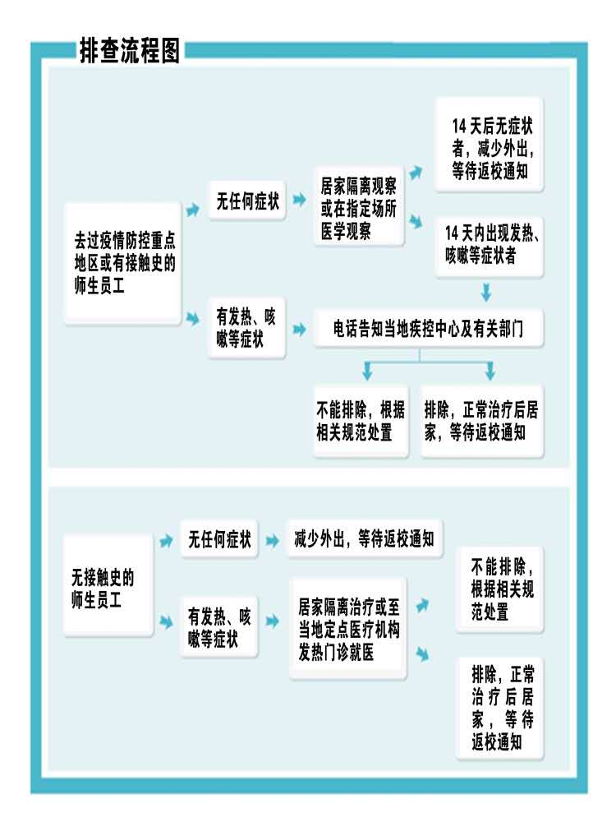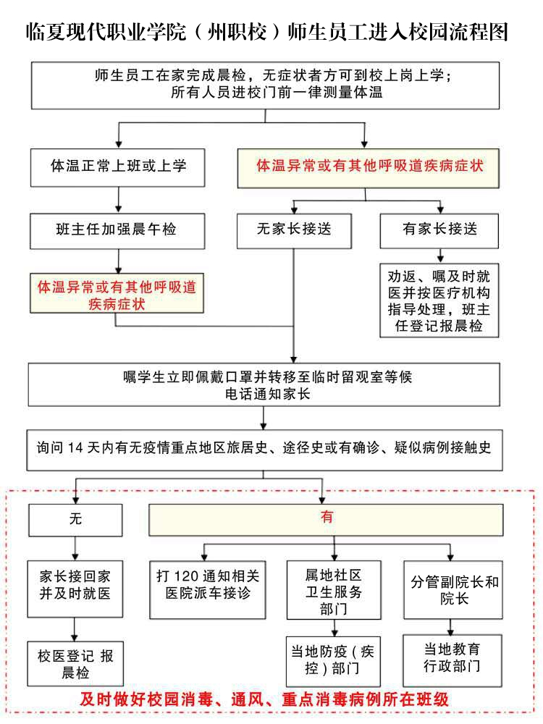

**健康证明申领**

居民可通过申领甘肃省“健康出行码”、国家政务服务平台推出的“防疫健康信息码”，或在居住地街道办事处或镇政府开具健康证明等作为入甘身体健康的依据。

**（一）甘肃户籍居民健康证明申领方法**

方法一：打开微信→搜索→甘肃省卫生健康委员会→关注→点击左下角“出行码”→“甘肃省健康出行码”进入申领注册页面；

方法二：下载安装“健康甘肃”手机APP→打开“健康甘肃”手机APP，点击“健康出行码”进入甘肃省健康出行码申领注册页面；

方法三：微信扫描“甘肃省健康出行二维码”，直接进入出行码申领和展示页面。



方法四：打开微信→搜索微信小程序“健康新甘肃”→打开“健康新甘肃”小程序→点击“健康出行码”进入甘肃省健康出行码申领或展示页面。

方法五：在国家政务服务平台PC端、App和小程序访问防疫信息码综合服务，申领“防疫健康信息码”。



方法六：没有条件申领健康出行码的人员可在居住地街道办事处或镇政府开具健康证明。

**（二）来甘返甘人员健康证明办理**

1.可通过国家政务服务平台申领“防疫健康信息码”，或通过当地官方新冠肺炎网络平台申领健康码。

2.没有条件通过网络平台申领健康码的人员，可在居住地街道办事处或镇政府开具健康证明出行。

在取得以上任意一种证明抵达甘肃后，立即与居住地居委会（村委会）联系，在甘肃省新冠肺炎摸排APP中录入个人相关信息后，方可正常出行。

附件2

临夏现代职业学院（州职校）

新型肺炎疫情防控校园安全管理工作安排

为了坚定贯彻党中央、国务院、省州关于疫情防控的指示精神和学院（校）疫情防控工作领导小组的工作安排，更好的做好疫情防控安全工作，严格做到“五个一律”，特制订如下安排。

**一、正门（东门）、侧门（西门）出入管理人员**

**科室负责人：**李玉如 警务室﹕张 军

第一组 第二组 第三组

徐冬明（组长） 赵 晟（组长） 张官脉（组长）

王玉萍 崔淑红 马 辉

马玉龙 张春明 马明宇

谭海发 刘永恒 石亚军

刘 强 王志勇 曹有文

志愿者4名 志愿者4名 志愿者4名

保安

第一组 第二组

杨 森（组长） 朱海鸽（组长）

李万雄 苏生卫

谢林海 王录河

赵全才 赵吉龙

马白克（后门） 秦正宝（后门）

志愿者4名 志愿者4名

**工作职责**：在组长的具体安排下，各组值班人员24小时值班，按车辆管控岗、体温检测岗、来客记录岗、消毒消杀岗、校园安全巡查管控岗，负责正门、侧门、教职工、超市、食堂车辆通行证查验及出入管理，上班教职工、食堂、超市人员、走读学生体温检测，外来人员测体温及相关登记工作，若体温超37.3度的，按规定报告疫情防控领导小组办公室有关工作方案和流程进行妥善处理，对工作落实不力，不到位的人员造成安全责任事故的将进行问责。

**二、公寓楼消毒管理人员**

**组 长**：乔国栋 雷 霞

**组 员**：1号楼：王兰芳 马晓琴 胡宜莲（志愿者6名）

2号楼：贾怀秀 史有红 金月红（志愿者6名）

3号楼：邱栓栓 康玉梅 程昌燕（志愿者6名）

4号楼：杨乃白 赵风琴 李 芳（志愿者6名）

5号楼：秦永梅 金月兰 罗彩霞（志愿者6名）

6号楼：杨乃白 赵风琴 （兼） （志愿者3名）

**工作职责：**在组长的具体安排下，负责学生宿舍、楼道、楼梯间、卫生间、洗漱间消毒工作，消毒用品经采用84消毒液，使用人严格按说明书比例调配，规范管理，严禁超浓度配出。75%的酒精仅限于门把手的擦拭消毒工作（不得用于喷洒消毒），建立消毒台账，详细记录每天的消毒部位，消毒人员，按学校规定时间进行消毒，对消毒工作落实不力，不到位的人员将进行问责。

1. **公寓楼错峰出入管理人员**

**组 长：**马淑琴 马 春

**组 员：**马兰英 妥玉兰 何世旺

1号楼：王小英 李万雄 陈建来 （志愿者4名）

2号楼：吕 梅 杨 宏 王小芳 （志愿者4名）

3号楼：桑小花 倪玉梅 （志愿者4名）

4号楼：马淑芳 王秀梅 梁淑英 （志愿者4名）

5号楼：张晓红 卢元梅 马色非也（志愿者4名）

6号楼：丁金儿 徐冬芳 （志愿者4名）

**工作职责**：根据学校新冠肺炎疫情防控作息时间安排，按学校公寓楼管理制度，在组长的具体分工安排下，各值班组科室人员24小时值班，楼管人员48小时值班，搞好疫情防控工作，每天负责门窗的开关，做好通风工作，建立值班情况零报告制度和相关登记工作，若住宿学生体温超37.3度的，按学校规定报告疫情防控领导小组办公室有关工作方案和流程进行妥善处理。对无故不到岗、脱岗，工作落实不力，不到位，造成严重责任事故的人员将进行问责。

附件3

临夏现代职业学院（州职校）

新冠肺炎疫情防控师生晨午晚检方案

根据《关于进一步做好全省教育系统新型冠状病毒感染的肺炎的情防控工作的通知》（甘教体函【2020】3号）、《关于印发<临夏州教育系统关于新型冠状病毒感染的肺炎疫情防控工作方案>的通知》（临州教发【2020】21号）和《临夏现代职业学院（州职校）关于预防与控制新型冠状病毒感染的肺炎工作应急预案》（临夏职院【2020】9号）等文件精神,为有效预防、及时控制和消除新冠肺炎的危害，保障学生命安全与身体健康，维护学校正常的教育教学秩序,特制定本方案。

**一 、建立晨午晚检制度的意义**

为了科学、规范、有序地开展新冠肺炎疫情的预防控制工作，及时发现疫情，构建快速防范体系，坚持早发现、早报告、早隔离、早治疗的原则,采取积极有效控制措施，防止疫情传播、蔓延扩散，维护校园安全稳定，最大限度地保障师生员工的生命安全和身体健康。

**二、 晨午晚检制度的实施内容**

**(一)学生晨午晚检工作**

1.学生晨午晚检工作由学生处负责，分校区、系部、教研室配合落实，认真做好学生疫情检测筛查、信息收集报送，配合学校做好疫情防控工作。晨午晚检实行零报告制，每天实行三次上报，分别于上午10:30、下午4:50、晚上9:30之前报给学生处。

分校区、各系、教研室要确定一名联络员，每天按照规定时间及时对学生晨午晚检情况汇总后通过思政工作群和辅导员工作群上报，学生处对数据汇总，上报学院疫情防控办公室。

2．学生晨午晚检以班级为单位由班主任（班长）组织、指导班委会成员实施，每天上、下午上课前、晚自习询问学生健康情况，对每个学生进行体温检测，做好检测记录。对体温高于37.3℃或有咳嗽、乏力、伴有呼吸道症状的学生及时报告联络员，联络员及时汇总后报学生处。（若班主任因客观原因无法到位时，应委托一位老师做好此项工作，绝不允许出现漏查现象）

3.对发病的学生，由疫情防控办公室告知疫情防控救治组进行病因排查，视情况采取留观、隔离、送至定点医院等措施，对学生情况及时由班主任告知学生家长。

4.相关负责人要督促班主任(班长)及时向联络员上报晨午晚检及因病缺勤学生病因追查结果，对未及时上报的班级要及时落实上报。

**(二)教职工及工勤人员晨午检工作**

教职工及工勤人员晨午检工作由保卫科负责，各岗位工作人员配合实施。

1. 教职工每天上午上班和下午下班时在学校正门（东门）自觉接受、配合工作人员逐一进行体温检测；

2. 工勤人员（食堂、超市、保洁、采购等）在学校侧门（南门）自觉接受、配合工作人员逐一进行体温检测；

3. 凡是在校值班、居住、公务外出、请假的人员由所在处室、系部（教研室）负责每天两次的体温检测。

凡是体温在37.3℃以上的人员，由相关负责人上报学校疫情防控办公室，由办公室告知疫情防控救治组进行病因排查，视情况采取留观、隔离、送至定点医院等措施不，妥善保存记录。

**三、 强化责任意识，严格落实晨午晚检制度**

1.参与师生员工晨午晚检体温检测的处室（分校区）、系部（教研室）、班级要分别认真填写晨午晚检查记录表，存档备查,对发病师生的个人信息要保密,不得外传。

2.保持与有关负责人密切联系，加强对师生晨午晚检工作的指导和督促，提高疫情防控效率，落实各项工作要求。

3.各级工作人员要对师生晨午晚检报告工作引起高度重视，做好疫情防控期间值班值守，及时报送相关信息。在晨午晚检工作中若遇到疑难问题，及时给学校疫情防控办公室汇报，积极协商解决。

附：临夏现代职业学院（州职校）新冠肺炎防控学生晨午晚体温检测记录表

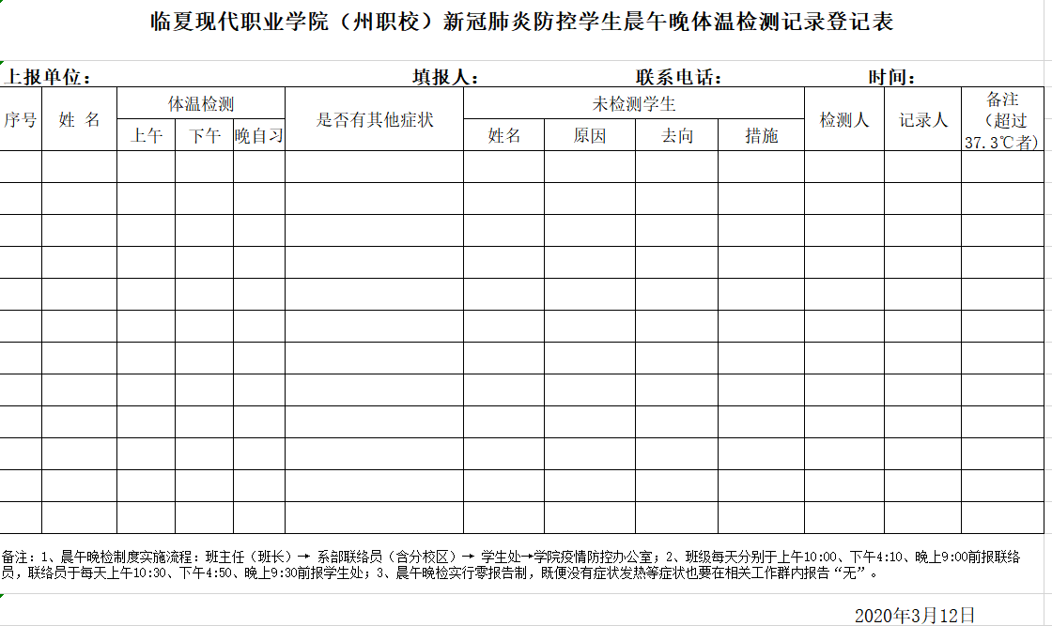

附件4

临夏现代职业学院（州职校）

新冠肺炎疫情期间学生管理补充规定

为进一步做好我院（校）新冠肺炎疫情防控工作，保障师生员工的身体健康和生命安全，确保学校正常的教育教学秩序，根据《中华人民共和国传染病防治法》、《突发公共卫生事件应急条例》和卫生部《流感样病例暴发疫情报告及调查处理指南》、《卫生部应对流感大流行准备计划与应急预案（试行）》等规定及省教育厅，州教育局相关工作要求和“五个一律”相关要求，结合我校实际，制定本补充规定。

1.全体学生在开学日期确定前严禁提前返校。违者将视情况给予“严重警告”或以上处分。

2.学生每天必须按学校要求测量体温，并按要求如实报告各种信息，不得不报、瞒报或谎报，违者将视情况给予“严重警告”或以上处分。

3.全体学生遵规守纪，未经学校批准严禁私自外出、聚会，严禁参加集中活动。违者将视情况给予“留校察看”或以上处分。

4.严禁翻越学校围墙私自外出，违者给与开除学籍或勒令退学处分。

5.严禁夜不归宿，违者视情况给予“留校察看”或以上处分。

6.如有被隔离、确诊或疑似新冠肺炎的学生必须如实报告。违者视情况给予“留校察看”或以上处分。

本规定自学校通知严禁提前返校之日起实行，有效期至新型冠肺炎疫情解除为止，希望全体同学自觉遵守，共同打赢这场战“疫”。

附件5 **临夏现代职业学院（州职校）**

**校内发现发热、咳嗽等症状者的应急处理流程**

**及时报告防控救治小组组长张永彬15339309006，梁霞18009306092（分校区）**

**并详细记录疫情情况、患者情况**

**校内发现发热、咳嗽等症状者**

**及时隔离，迅速排查密切接触者，并对不同类别人员进行分别隔离**

**并将疑似病人和密切接触者分别隔离**

**及时隔离,并迅速查找密切接触者**

**及时报告分管副院长杨瑞13830110999，向建平18893300689（分校区）**

**上报并请示学院领导小组组长马绍武13884008699**

**与州医院指导医师及时沟通联系，初步判断病情，必要时立即拨打120电话，移交新冠肺炎定点医疗单位接受观察、诊断、治疗**

**携带学院专用就诊卡进行转诊治疗**

**上报州教育局、州疾控中心、**

**州疫情防控总指挥部防控办公室**

**告知学生班主任和家长**

**临夏现代职业学院（州职校）**

**教室（实训室）内发现发热、咳嗽等症状者的应急处理流程**

**发现发热、咳嗽等症状者**

**及时隔离，任课教师立即电话联系学生班主任**

**并将疑似病人和密切接触者分别隔离**

**及时隔离,并迅速查找密切接触者**

**班主任及时到达现场，稳定学生情绪，上报相关处室**

及时报告救治小组组长

张永彬

15339309006

及时报告保卫处负责人

李玉如

13993011779

及时报告学生处负责人

马玉勤

18909305893

及时报告教务处办公室负责人

马琪

13993091556

及时报告系负责人

**班主任将出现发热、咳嗽等症状者者带至学校隔离区，由医务人员负责进行进一步诊察工作（复测体温、了解流行病史等）**

**临夏现代职业学院（州职校）**

**宿舍内发现发热、咳嗽等症状者的应急处理流程**

**发现发热、咳嗽等症状者**

**及时隔离，宿舍舍长立即打电话报告班主任**

**并将疑似病人和密切接触者分别隔离**

**及时隔离,并迅速查找密切接触者**

**班主任及时到达现场，稳定学生情绪，上报相关处室**

及时报告保卫处负责人

李玉如

13993011779

及时报告学生处负责人马玉勤

18909305893

及时报告救治小组组长

张永彬

15339309006

及时报告系负责人

**班主任将出现发热、咳嗽等症状者带至学校隔离区，由医务人员负责进行进一步诊察工作（复测体温、了解流行病史等）**

**临夏现代职业学院（州职校）**

**食堂内发现发热、咳嗽等症状者的应急处理流程**

**发现发热、咳嗽等症状者**

**及时隔离，食堂承包人立即打电话报告食堂管理人员唐占龙15390611036**

**并将疑似病人和密切接触者分别隔离**

**及时隔离,并迅速查找密切接触者**

**食堂管理人员迅速联系疫情患者或疑似患者学生班主任**

**班主任及时到达现场，稳定学生情绪，上报相关处室**

及时报告学生处负责人

马玉勤

18909305893

及时报告救治小组组长

张永彬

15339309006

及时报告保卫处负责人

李玉如

13993011779

及时报告系负责人

**班主任将出现发热、咳嗽等症状者带至学校隔离区，由医务人员负责进行进一步诊察工作（复测体温、了解流行病史等）**

**临夏现代职业学院（州职校）**

**教职工发现发热、咳嗽等症状者的应急处理流程**

**发现发热、咳嗽等症状者**

**及时隔离，由本人立即打电话报告系、教研室负责人**

**并将疑似病人和密切接触者分别隔离**

**及时隔离,并迅速查找密切接触者**

**系、教研室负责人及时到达现场，稳定职工情绪，上报相关处室**

**及时报告救治小组组长张永彬**

**15339309006**

**及时报告办公室负责人李云泽**

**13993038103**

**由系、教研室负责人陪同出现发热、咳嗽等症状者至学校隔离区，由医务人员负责进行进一步诊察工作（复测体温、了解流行病史等）**

|  |  |  |  |  |
| --- | --- | --- | --- | --- |
| 附件6  临夏现代职业学院（本部）校医室疫情防控（接收转诊）值班表 | | | | |
| **领导小组：** | **组 长** | 张永彬 | 15339309006 |  |
|  |  | 王高宁 | 18093003508 |  |
|  | **副组长** | 徐田蓉 | 18393905081 |  |
|  |  | 陈雪凌 | 18909300531 |  |
| 星期日 | 雷方圆（小组长） | 何佩佩 | 李文文 | 王蕊丽 |
| 17393039660 | 13139301292 | 13119943043 | 13993060172 |
| 星期一 | 章宪慧（小组长） | 王雯梦 | 李 宁 | 郭兴丽 |
| 18909446993 | 15101233686 | 18394206760 | 18193684491 |
| 星期二 | 杨海燕（小组长） | 唐会艳 | 李顺丽 | 马 玮 |
| 13659302343 | 18189603737 | 18189603506 | 18419365051 |
| 星期三 | 马 婷（小组长） | 景彩霞 | 张风顺 | 罗亚丽 |
| 13321345676 | 18793009896 | 18394521870 | 18293416390 |
| 星期四 | 王 亮（小组长） | 成晓琼 | 韩夏楠 | 吴强华 |
| 18793138840 | 18293186708 | 13689316681 | 17693246962 |
| 星期五 | 杨彩霞（小组长） | 张紫薇 | 韩曙强 | 何 雪 |
| 13519301453 | 18794062033 | 13884000054 | 17789568513 |
| 星期六 | 胡利辉（小组长） | 韩 蕊 | 范 淑 | 马梅莉 |
| 18419941023 | 15193320814 | 15117111985 | 18919303070 |

注：

1.此值班表从学生报到之日执行，实行24小时值班制，从当日8:10-次日8:10，早餐、午餐、晚餐时间两人一组轮流吃饭，时间为1小时，不得脱岗。

2.李英（电话：13884000054）上班时间为周一至周五；其他4人，值班时至少两人在岗，具体的根据当日教学任务组内协调。

3.各工作人员必须按时到位，接班人员到岗后方可离岗，并保持电话畅通。

4.负责组织开展校医室正常工作。

附件7

临夏现代职业学院（州职校）

新冠肺炎疫情防控消毒工作方案

根据省州有关新冠肺炎疫情防控工作文件精神，按照学院疫情防控工作领导小组安排，现结合实际，制定消毒工作方案。

**一、成立消毒工作小组**

**组 长**：马新文

**副组长：**妥磊 潘红

**成 员：**各处室相关人员、环卫人员、团委、学生志愿者等

**二、区域划分及消毒任务**

为便于管理落实消毒工作，按照校区的实际使用情况，初步划分为办公区、教学区、生活区、室外场区（含垃圾点）、分校区五个区域。

1.按照处室、系部以前划分的卫生管理区域原则，消毒方案仍以各处室区域（含办公室、会议室、活动室、实训室、场地等场所）由处室负责人自行确定人员组织消毒。

2.各楼宇的公共场所、楼道、楼梯、电梯、卫生间等，校园的室外场地由总务科组织相关清洁员、学生自愿者负责消毒。（1号、2号食堂楼由食管中心负责组织食堂承包人员自行消毒；学生1号-5号公寓楼由住管中心负责组织安排人员消毒，含楼道、楼梯、卫生间、学生各宿舍。）

3.教学区域及各教室的消毒工作，（含各阶梯教室、五楼学术报告厅）由教务处负责组织安排实施，由班主任具体抓好落实，人员由本班学生落实每天的消毒工作。实训室、实训场地由所在的系部各自负责组织安排实施，责任到人。

4.分校区自行安排消毒工作。

5.各处室部门的消毒物资（含分校区），由总务处统计配发，以处室为单位领取。地点在砺能楼110室，联系人马玉莲，电话：13884016510。

**三、夯实责任，加强管理**

各处室、系部的负责人要切实负起责任，确保每天各部位的消毒工作落到实处，切勿走过场，流形式，并要对每天的消毒工作进行督促检查。

**四、建立消毒登记制度**

各处室、系部要建立消毒台帐，详细记录每天的消毒部位，消毒人员、消毒时间。

**五、消毒用品**

校内消毒用品均采用84消毒液，使用人严格按说明书比例调配，规范管理，严禁超浓度配比。75%的酒精仅限于电梯、门把手的擦试消毒工作，不得用于喷洒消毒。

**六、其它场地的消毒**

校内服务师生的邮政服务所、快梯公司、超市、电信营业室、浴室、每天消毒工作由各公司自行解决消毒用品和用具，但必须按照学校的消毒实施方案组织人员实施消毒。并接受学校消毒工作小组的督促检查。

**七、建立检查、抽查、互查制度**

由消毒工作小组组织各系部相关人员，对各处室每天的消毒情况进行抽查检查，对消毒工作落实不力，不到位的处室将进行问责。

附：各处室区域划分安排表1份。

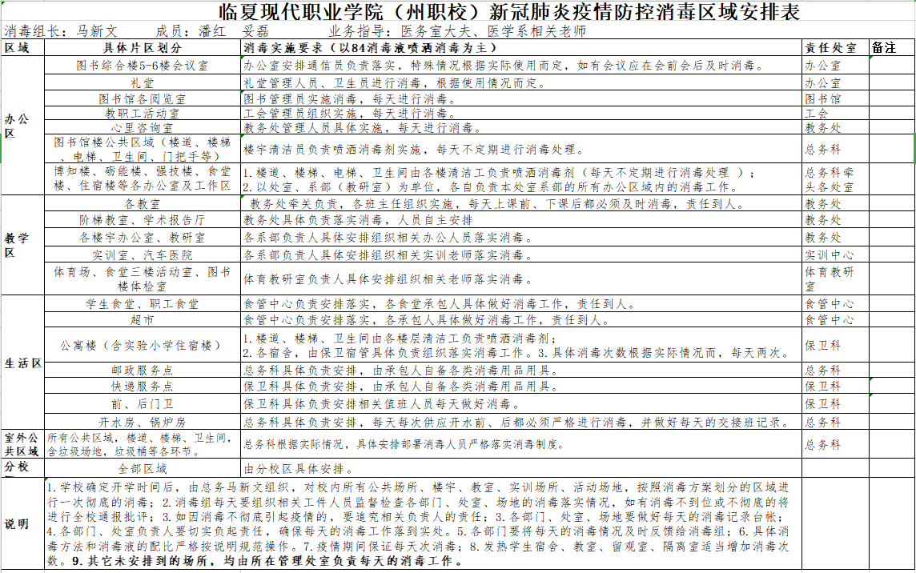

附件8

临夏现代职业学院（州职校）

新冠肺炎疫情防控卫生管理工作方案

为了加强学院（校）卫生工作，监测学生健康状况，对学生进行健康教育，培养学生良好的卫生习惯，改善卫生环境和教学卫生条件，提高师生健康水平，特制定本方案。

**一、成立卫生工作小组**

负责学院（校）卫生工作的总体布置，督促落实检查卫生工作的实施情况，负责各卫生工作的具体实施。

**二、各部门卫生工作分工情况**

1.总务处主要卫生工作：（1）负责学院博知楼、励能楼、强技楼、图书馆及校园环境公共区域卫生的打扫。为师生提供必要的卫生设施。（2）负责开展好“三管四灭”（管污水、管粪便、管垃圾处理、灭蝇、灭蚊、灭鼠、灭蟑螂）为中心的环境卫生整治工作。（3）按照饮食、饮水卫生法律、法规的要求，负责学院食堂、大学生服务中心、饮水卫生管理工作。

2.教务处主要卫生工作：（1）负责学院体育卫生和教学卫生工作，合理安排学生学习时间。（2）按照有关要求将健康教育纳入学院教学计划。（3）负责教学楼教室和教师办公室的室内卫生管理工作。

3.学生处主要卫生工作：（1）负责定期组织对学生体质检查，建立学生体质健康卡，纳入学生档案。（2）负责卫生健康教育宣传和学生良好的卫生习惯的培养。（3）负责组织学生参加适当的劳动，并做好相应的安全、卫生防护工作。

4.班主任主要卫生工作：（1）每天加强晨检，发现学生缺课，及时与家长联系，确认学生缺课原因并汇报。（2）一旦发现班级内有传染病发生，及时汇报，并与家长联系。（3）每天到校后提醒学生开窗通风，做好教室消毒工作。（4）加强卫生知识的宣传教育。

5.食管中心主要卫生工作：（1）每天检查食堂卫生情况。（2）每天检查采购食品安全情况。（3）加强食品加工卫生环境管理。（4）加强饮食环境卫生。（5）加强食堂从业人员的卫生防护工作。

6.住管中心主要卫生工作：（1）负责学生宿舍楼及宿舍的卫生检查工作。（2）负责卫生健康教育宣传和良好卫生习惯的培养。（3）及时清除宿舍内的生活垃圾。

附件9

临夏现代职业学院（州职校）

新冠肺炎疫情防控学生食堂供餐工作方案

当前正值做好新冠肺炎疫情防控工作的关键阶段，为加强学院（校）食堂管理，保障就餐人员身体健康，现结合工作实际，特制定学生食堂供餐工作方案。

**一、加强食堂管理**

1.根据学院疫情防控工作领导小组临职院防控组字（2020）1号文件精神，从2月14日起对各食堂从业人员进行登记，要求居家隔离，每日测定体温，并将身体健康状况报学院食堂管理中心备案，确保开学后能健康的投入工作。

2.加强对食堂工作人员的健康检查工作，由各食堂负责人负责对各食堂从业人员严格进行每日晨检，做好晨检记录；食堂工作人员保持良好的个人卫生，增加洗手消毒频次，统一穿着工作服、头套，加工制作食品时必须全程佩戴口罩及一次性手套。口罩、手套每隔2～3小时更换一次。

3.对进入食堂的工作人员、严禁发烧、咳嗽等体征症状人员上岗工作。食堂工作人员的随身物品，如工作服等要进行严格消毒。

4.加强各食堂环境消毒工作， **每日消毒频次不少于2次，**必须对公共区域、餐桌椅、厨房、楼梯间等进行消毒，并做好食堂环境消毒记录。每天对保洁设施和就餐场所进行消毒，保持食品加工场所和就餐场所空气流通。

5.加强餐具、厨具清洗消毒工作，在对餐具进行正常清洗、消毒基础上，进行消毒柜高温消毒，保证达到规定的消毒时间，并做好消毒记录和现场消毒公示。

6.各食堂必须严格实行原材料定点采购制度，必要时，进行统一采购，遵守加工、售卖等各项制度和操作流程，做好索证索票工作，拒绝验收未经检疫合格的任何肉食原料及制品， **严禁使用活禽。从食材源头做好疫情防控工作。**做好生、熟食品分开存放和加工，必须对食品原材料进行详细的分拣、清洗，食品加工时必须烧熟、煮透。

7.食堂工作人员、运送食材车辆及人员进入校门时，必须持有由学院统一办理的实名出入证，并接受值班人员体温检测等安全检查。

**二、学生错峰用餐实施细则**

1.为避免大量学生在用餐高峰期聚集在食堂就餐，采用错峰下课，错峰就餐，食堂饭菜分批加工，保证对就餐的学生供应热饭、热菜，加强就餐管理，确保有序就餐，文明就餐。

2.在食堂门口张贴就餐提示，要求学生进入食堂后，仅就餐时间可以摘除口罩，就餐时少说话、少交流。要求学生到食堂用餐前按消毒要求洗手后方可就餐，在食堂内设置单向就餐通道，最大程度避免交叉感染。

3.要求学生依次排队并保持有效距离，取完餐后自行疏散就坐。餐厅桌椅重新布置，尽量**布置两人一桌，并保证用餐时所有学生面朝同一方向，就餐人员保持1米以上距离，防止飞沫传染**。

4.要求学生尽量快速用餐，用餐后，将自己使用的餐具放回统一的餐具回收处，并戴好口罩，尽快离开现场，便于食堂工作人员保洁消毒。

5.必要时，可抽调部分学生志愿者进行就餐时的组织、疏散等协助工作。建立由学生组成的就餐监督管理小组，班级设立监督管理员，加强就餐监督管理。并对各班级每餐就餐情况进行详细记录。

6.对隔离留观学生每餐都由专人负责送餐，注意伙食营养均衡，并根据留观学生口味进行调整，保证每餐有适量的维生素、蛋白质、脂肪、碳水化合物等营养物质的摄入，送餐人员做好个人防护及送餐前后的消毒工作。

**三、加强组织领导**

1.学院疫情防控工作领导小组要对学生错峰就餐工作进行密切关注，及时掌握学生就餐情况，严格督促值班教师做好监督、就餐记录工作，对落实主体责任不实，工作流于形式等况进行通报批评、经济处罚、并追究相关责任。

2.学院主要领导每月至少两次、分管领导四次（含分校区），总务后勤处及食管中心负责人每周至少两次定期进行陪餐。

附件10

临夏现代职业学院（州职校）

新冠肺炎疫情防控宣传教育工作方案

为了有效预防控制新冠肺炎疫情发生，保障在校师生身体健康和生命安全，结合本次新冠肺炎疫情防控工作的实际,特制定本方案。

**一、开学前**

1.学生处负责，通过各班主任，把疫情防控的相关知识，宣传到每一个班级，让每个同学都熟练掌握基本防护知识。并在家做好2周的自我隔离。

2.各处室、各系部负责人把防护知识宣传到本部门微信群，让每位教职工熟悉基本防护常识。

3.宣传内容务必是官方正规渠道发布的防控措施，不能盲目宣传小道消息、民间偏方。重点宣传医学研究中对疫情的新认识、新发现、新方法。

4.所有宣传内容报宣传统战处备案。

**二、开学后**

1.各班利用班会，对疫情防护知识进行学习，让同学们养成良好的卫生习惯，学会科学有效的防护措施。

2.信息中心负责，在学院网站、公众号上及时转载疫情相关新闻、防护知识，及时发布学院疫情相关工作动态。

3.各系部、各班主任负责，对全体学生做好教育管理，禁止在朋友圈、QQ群等平台发布虚假信息、禁止造谣生事。

4.各处室、各系部负责，对本部门职工做出相应要求，禁止传播虚假信息。

**三、出现疫情后**

1.教职工、学生中发现疑似症状后，及时采取防控措施，并按程序上报学院防控办。

2.出现疑似症状，严禁传播不实信息，造成师生恐慌。

3.出现确诊病例，由学院防控办按规定上报，禁止其他部门、其他人员随意发布。

附件11

临夏现代职业学院关于做好针对新型冠状病毒感染的肺炎疫情心理支持和网络服务的工作方案

自新型冠状病毒导致的肺炎疫情爆发以来，各地区、各行业积极响应党和政府的号召，对于疫情防控工作积极宣传、严格落实，广大人民群众积极配合、努力践行。为响应国家号召，减轻新型冠状病毒肺炎疫情对我院师生心理造成的不良影响，应《甘肃省教育厅关于进一步做好针对新型冠状病毒感染的肺炎疫情心理支持和网络服务的通知》文件要求。经研究，我院决定自即日起为我院师生开通心理咨询支持热线，通过电话与QQ、微信向我院全体师生提供网络心理辅导援助服务，同时宣传相关心理知识，让广大师生能够安稳过度。临夏现代职业学院教务处具体负责，心理咨询教师协助完成。

**一、服务对象**

  临夏现代职业学院（州职校）全体教师和学生

**二、工作时间**

2020年2月13日起，结束时间为学院正常开学

**三、服务方式**

途径一：心理援助热线

帮助处于疫情的不同层面师生提供心理援助服务，包括提供情绪疏导、情感支持及危机干预，促进受助者情绪稳定，维护心理健康。

具体安排如下：

|  |  |  |  |
| --- | --- | --- | --- |
| 教师姓名 | 专（兼）职 | 联系方式 | 可提供的咨询时间 |
| 焦玉珍 | 专职 | 18809463409 | 10：00——12：00 |
| 刘芳霞 | 专职 | 18394488672 | 15：00——17：00 |

服务形式：通过电话与心理老师每次对话限时60分钟以内，每人每日不超过1次。

途径二：网络心理辅导

1.加心理老师QQ或微信

2.线上语音或文字沟通的心理支持约50分钟左右

3.服务时间：自即日起，早晨九点起正式开通，下午五点结束。每天开放14小时。

心理老师联系方式如下：

|  |  |  |
| --- | --- | --- |
| 教师姓名 | 专（兼）职 | 联系方式 |
| 焦玉珍 | 专职 | QQ:1986507568，微信：18809463409 |
| 刘芳霞 | 专职 | QQ：3027426016，微信：18394488672 |

四、服务内容

通过网络和电话的形式，主要从以下方面为学生和老师在疫情期间可能发生的心理问题进行援助：

1.应对学生在延迟开学，学习方式不适、情绪焦躁等问题，在心理援助中帮助学生调整心态，学会合理的情绪宣泄，转换学习方式，为回归校园做好准备。

2.应对学生在居家防疫，亲子关系挑战等问题，在心理援助中帮助学生重新审视自己的亲子矛盾，学会更好的亲子互动方式。

3.应对学生在超长假期，作息时间紊乱等问题，在心理援助中帮助学生学会合理规划自己的生活，培养和发展自身的兴趣爱好，保证疫情期间生活的稳定感和平衡感。

4.应对学生在严格隔离，人际交往受限等问题，在心理援助中帮助学生去发现生活中的资源和支持，发现力量，获得动力。

5.应对学生在生命健康，安全受到威胁从而产生的恐惧心理等问题，在心理援助中帮助学生正确认识疫情传播和防护知识，科学防疫，培养更坚韧的心理品质，实现创伤后的心理成长。

五、工作人员

我院心理健康教师：焦玉珍、刘芳霞

六、其他事项

1．由于当前是疫情防控关键时期，网络心理支持服务主要是针对新型冠状病毒肺炎疫情可能引发的心理问题；其他各类心理问题请在开学后预约心理咨询。

2．参与心理咨询与辅导的人员要认真研读国家卫健委1月26日印发的《新型冠状病毒感染的肺炎疫情紧急心理危机干预指导原则》，经过工作培训后在规定时间值班；严格遵守咨询伦理，提供专业的心理咨询和辅导，做好个案咨询与辅导的记录；遇到复杂案例时及时寻求督导。

3.网络心理辅导服务为一次性服务。服务结束后，按照保密条例要求，心理咨询师会对求助信息进行及时存档，并在24小时之内删除联系方式和有关求助信息。同时，相关求助人员也应注意咨询的隐私性，不得咨询信息和内容随意转发他人，或随意分享给他人。若有特殊情况需要多次服务，应与咨询老师协商确定之后的辅导时间。

附件12

临夏现代职业学院（州职校）

新冠肺炎疫情防控志愿者招募工作方案

为坚决贯彻落实党中央和省、州关于新冠疫情防控工作的有关要求，以实际行动响应团中央行动令，号召广大党员学生、团干部、团员青年勇挑重担、敢为人先，为坚决遏制疫情扩散夺取防控斗争攻坚战的胜利贡献青春力量，特制定工作方案。

**一、志愿服务范围**

根据疫情防控工作需要，从事辅助性志愿服务工作。

**二、招募人数**

共计招募志愿者270名（含20名储备志愿者），名额分配计划：院学生会50名（其中20名储备志愿者），社联20人，教育系40名，医学系60名，汽车系30名，园林系20名，会计系20名，外语系10名，电子商务系20名。

**三、招募要求**

1.我校在籍学生，主观自愿开展服务工作。

2.具有良好的政治素质和道德品行。

3.个人及家庭成员身体健康，近期无相关疫区暴露史，无与确诊或者疑似、隔离人员接触史。

4.能够服从统一安排，接受调度指挥，不擅自行动。

**四、志愿服务内容**

1.服从统一指挥。根据学院新冠肺炎疫情防控工作领导小组统一调度，完成疫情防控期间的各项志愿服务任务。

2.带头加强防护。始终把安全放在首位，遵守我校关于疫情防控的规定，自觉按照科学指引做好个人和身边同学的防护工作，戴口罩、勤洗手、常通风、拒野味、不串门、不聚会。

3.健康教育宣传。开展健康教育宣传，有针对性地开展新冠肺炎疫情防控知识宣传，积极倡导勤洗手、戴口罩、不恐慌等防疫常识，协助做好网络舆情引导工作，不造谣、不信谣、不传谣，不在网络、朋友圈、微信群随意发布未经证实的虚假消息，主动参与辟谣工作，举报不实信息。

4.协助排查登记。协助学院开展排查登记、体温测量、文明劝导和秩序维护等工作。

5.其他志愿服务。根据校疫情防控领导小组的统一安排，开展其他疫情防控志愿服务工作。

6.鼓励有心理、应急救护等专业技能的志愿者积极报名。积极参与卫生防疫、心理服务、救助救护等志愿服务，做好疫情防控辅助工作。

**五、保障措施**

1.志愿者招募后由学院团委统一进行岗前培训（以网络培训为主）。

2.志愿者统一配备防护装备。

**六、其他要求**

1.志愿者报名后，请在家待命，保持手机畅通，减少外出和聚会频次。

2.学生志愿者集结完毕后，经学院疫情防控领导小组部署安排后上岗。

附件13

临夏现代职业学院（州职校）

新冠肺炎防疫期间教学工作方案

为扎实做好我院（校）新冠状肺炎疫情防控工作，确保全校师生身体健康和生命安全，保障开学后正常的教育教学秩序，按照我院（校）疫情防控期间的总体工作部署，尽量减少新冠肺炎疫情对教育教学的负面影响，切实保障新学期教学工作的正常运转，确保教学工作要求、教学质量标准不降低，现结合疫情防控期间教学工作安排及要求，制定以下方案。

1. **理论课教学**

（一）上好开学第一课

所有班级在开学第一天组织召开主题班会，班主任老师在班会课上给学生宣讲公共卫生健康知识，重点宣传新型冠状病毒感染肺炎防控知识，提高学生的病毒防控意识。

（二）保持教室清洁通风，加强消毒工作，做好学生出勤、健康状况登记、汇报工作

在正常授课期间，各班班主任为第一责任人，班主任组织学生每天必须做好教具、器械、教室卫生的全面清净、消毒工作，并保持教室通风。同时做好学生每天缺勤、早退、请假记录，了解每一位学生的健康状况、生活轨迹，坚持日报制度，不得瞒报、漏报或错报。各班级每日两次测量学生体温，结果由班主任上报教务处，再由教务处上报给学校疫情防控办公室。如发现疑似症状者，班主任及时上报教务处，由教务处负责报学院疫情防控领导小组，同时配合医疗机构做好密切接触者的管理和消毒工作。在授课过程中，教师、学生必须自觉佩戴口罩，若出现口罩潮湿或使用时间达到4小时，应及时更换并将使用过的口罩放置在有盖的垃圾桶内。师生应养成勤洗手、严防护的习惯。

（三）教务处加强监督与服务机制

教务处加强各班级卫生、消毒、学生情况、教师身体状况的检查和记录工作，如在检查中出现班级卫生不彻底、消毒不合格、学生生活轨迹不明确的情况，一律按重大教学事故进行处理，并对相关责任人按相关制度进行处理。教务处组织5名教师对学校3栋教学楼进行监控管理。（潘鹏负责博知楼1、2楼各班级；马祥军负责博知楼3楼各班级；陈银芳负责博知楼4、5楼各班级；刘芳霞负责强技楼各班级；焦玉珍负责励能楼各班级）

（四）取消班级合班授课模式

教务处重新调整课表，所有班级以班为单位在安排的授课地点单班授课。在上课期间，各任课老师为第一责任人，任课老师在上课前清点学生人数，如有缺勤的学生，及时向班主任汇报。在授课过程中，观察每位学生的身体状况和精神状况，如发现有疑似感染者，授课老师应立即终止教学，及时向教务处汇报，由教务处负责报学校疫情防控领导小组，同时配合医疗机构做好密切接触者的管理和消毒工作。

（五）错峰上课、错峰课间活动、错峰就餐

各班级利用早自习时间清理好班级卫生，并做好教室、教具、各种器械的消毒和学生体温测量工作。博知楼3、4、5楼各班级从8点10分开始上第一节课，11点40分第四节课下，开始午餐。博知楼1、2楼各班级8点20分开始上第一节课，11:50第四节课下，开始午餐。励能楼和强技楼各班级授课按原来的时间不变。下课时间为12点整。任课教师严格按照时间安排按时上、下课，不能迟到、提前下课或拖堂。

（六）合理安排上课时段

每天下午5-7节课，有课的班级正常上课。周三下午中职学生自由活动，周四下午高职学生自由活动，学生在操场体育锻炼期间，持续做好卫生防疫工作，班主任为第一责任人，班长配合班主任切实负起责任，做好学生的管理工作，体育老师指导学生进行科学体育锻炼，增强学生体质。在体育锻炼期间，教师、学生自觉佩戴口罩，不随地吐痰，不随意扔垃圾，保持活动区域干净、整洁。

（七）加强晚自习期间教室消毒及学生体温监测工作

各班级在晚自习之前搞好班级卫生，做好教室消毒、学生体温测量工作。晚自习期间的第一责任人为各系部、教研室主任，值班教师。各系部、教研室在晚自习期间增加值班教师人数，基本每三个班配备一名值班教师。值班教师认真统计每一个班的学生人数，对缺勤、未上晚自习的学生登记在册，并和班主任取得联系，对每一位学生的去向认真记录，切实做到不漏掉一个人，不错登一个人；值班教师认真观察每位学生的身体状况及精神状况，如有异常，及时上报学院疫情防控领导小组，同时配合医疗机构做好密切接触者的管理和消毒工作。晚自习期间，学生在本班教室自主学习。学生根据教师的教学要求自主安排学习时间和学习内容，加强专业知识的学习，完成学习任务，班长维持好纪律。师生自觉佩带好口罩，保持手部卫生，减少交谈，与他人尽量避免近距离接触。在晚自习期间，保持良好的班级纪律，不得大声喧哗，不得发布不良的言论，不得随意进出教室，不得随意进出其他班级教室，一经发现，按相关制度严肃处理。

1. **实训课教学**

（一）严格落实实训室准入制度

实训室是学院（校）疫情防控阵地的重要组成部分，疫情防控期间实训的第一责任人为各系部、教研室主任，实训中心，实训教师。各系部、教研室负责人应做好合理规划、有序使用，避免多人在实训室内聚集，减少实训室人员流动。实训过程中，应做好消毒及个人防护工作。若有师生出现新冠肺炎疑似症状应立刻终止实训，及时采取相关疫情防控措施，并立即向院（校）疫情防控工作领导小组报告。

（二）保持实训室清洁通风，加强实训室消毒工作

开学前，各系部组织实训教师对实训室设备进行一次全面检查。并对多媒体教室、公共机房和实训室的卫生全面清洁。以及对多媒体教室、公共机房、实训室进行全面消毒工作，并保持良好通风。

每次实训开展之前，实训教师组织学生搞好实训室卫生，以及对多媒体教室、公共机房、实训室进行全面消毒工作，并保持实训室良好通风。定时对地面、墙壁、桌面、门把手、水龙头等物体表面进行消毒。

（三）实训内容及方式

各系部根据实际情况确定实训需求，需要调整开展实训课时间和方式的，提前向教务处申报。医学系暂停或调整人体相互接触密切、血液检测等实训。牧医系动物解剖实训，等疫情防控结束后再进行。园林系和建筑系，尽量合理安排学生进行户外实训。

各系部应采用分组实训教学，根据实际情况控制小组人数。师生自觉佩带好口罩，保持手部卫生，避免多人在实训室内聚集、避免交谈和近距离接触。

有条件的系部，利用已有的虚拟仿真实训资源以及国家已经免费开放的虚拟仿真实训资源开展相应的实训教学工作。

（四）强化实训室管理，落实责任，督促检查，强化服务意识

1.要经常开窗通风，保持实训室内空气流通，做好全面消毒工作。

2. 各系部进一步加强实训室危险物、爆炸品和气体的安全管理，落实管理责任。严格落实管理制度，加强检查工作，熟悉学院疫情防控工作手册，发现异常情况必须及时报告。

3.实训教师严格落实师生体温检测、健康监测，因病缺勤登记、病因追踪报告等日常防控工作。不允许带病工作、上课。实训教师认真统计每一个班的学生人数，对缺勤、未上实训课的学生登记在册，并和班主任取得联系，对每一位学生的去向认真记录，切实做到不漏掉一个人，不错登一个人。如有发热、咽痛、咳嗽、胸闷、腹泻等不适症状的师生，要第一时间隔离观察或就医，依规妥善处理，并立即上报学院（校）疫情防控工作领导小组。

4.实训中心组织2名教师对学院（校）励能楼、强技楼以及汽车医院实训教学进行监控管理，加强实训室日常检查和记录工作。

5.实训中心采用钉钉、微信等信息化方式，与各系部开展实训计划安排表的上报、耗材的申报和安全隐患台账的收集等工作。

**三．关注学生心理状况**

班主任及任课教师应关注学生的心理状况。如果学生有恐慌等心理问题，应及时按照心理疏导方案进行心理疏导。

